 | Заявочный лист  для участия в соревнованиях по хоккею с шайбой среди подростковых клубов нефтяного региона РТ  на Кубок ПАО «Татнефть» сезон 2024 – 2025г.г.  Команда «БЕРКУТ» г. Нижнекамск

п/н | Фото игрока | ФИО игрока | Дата рождения | Амплуа | К/А
1 | 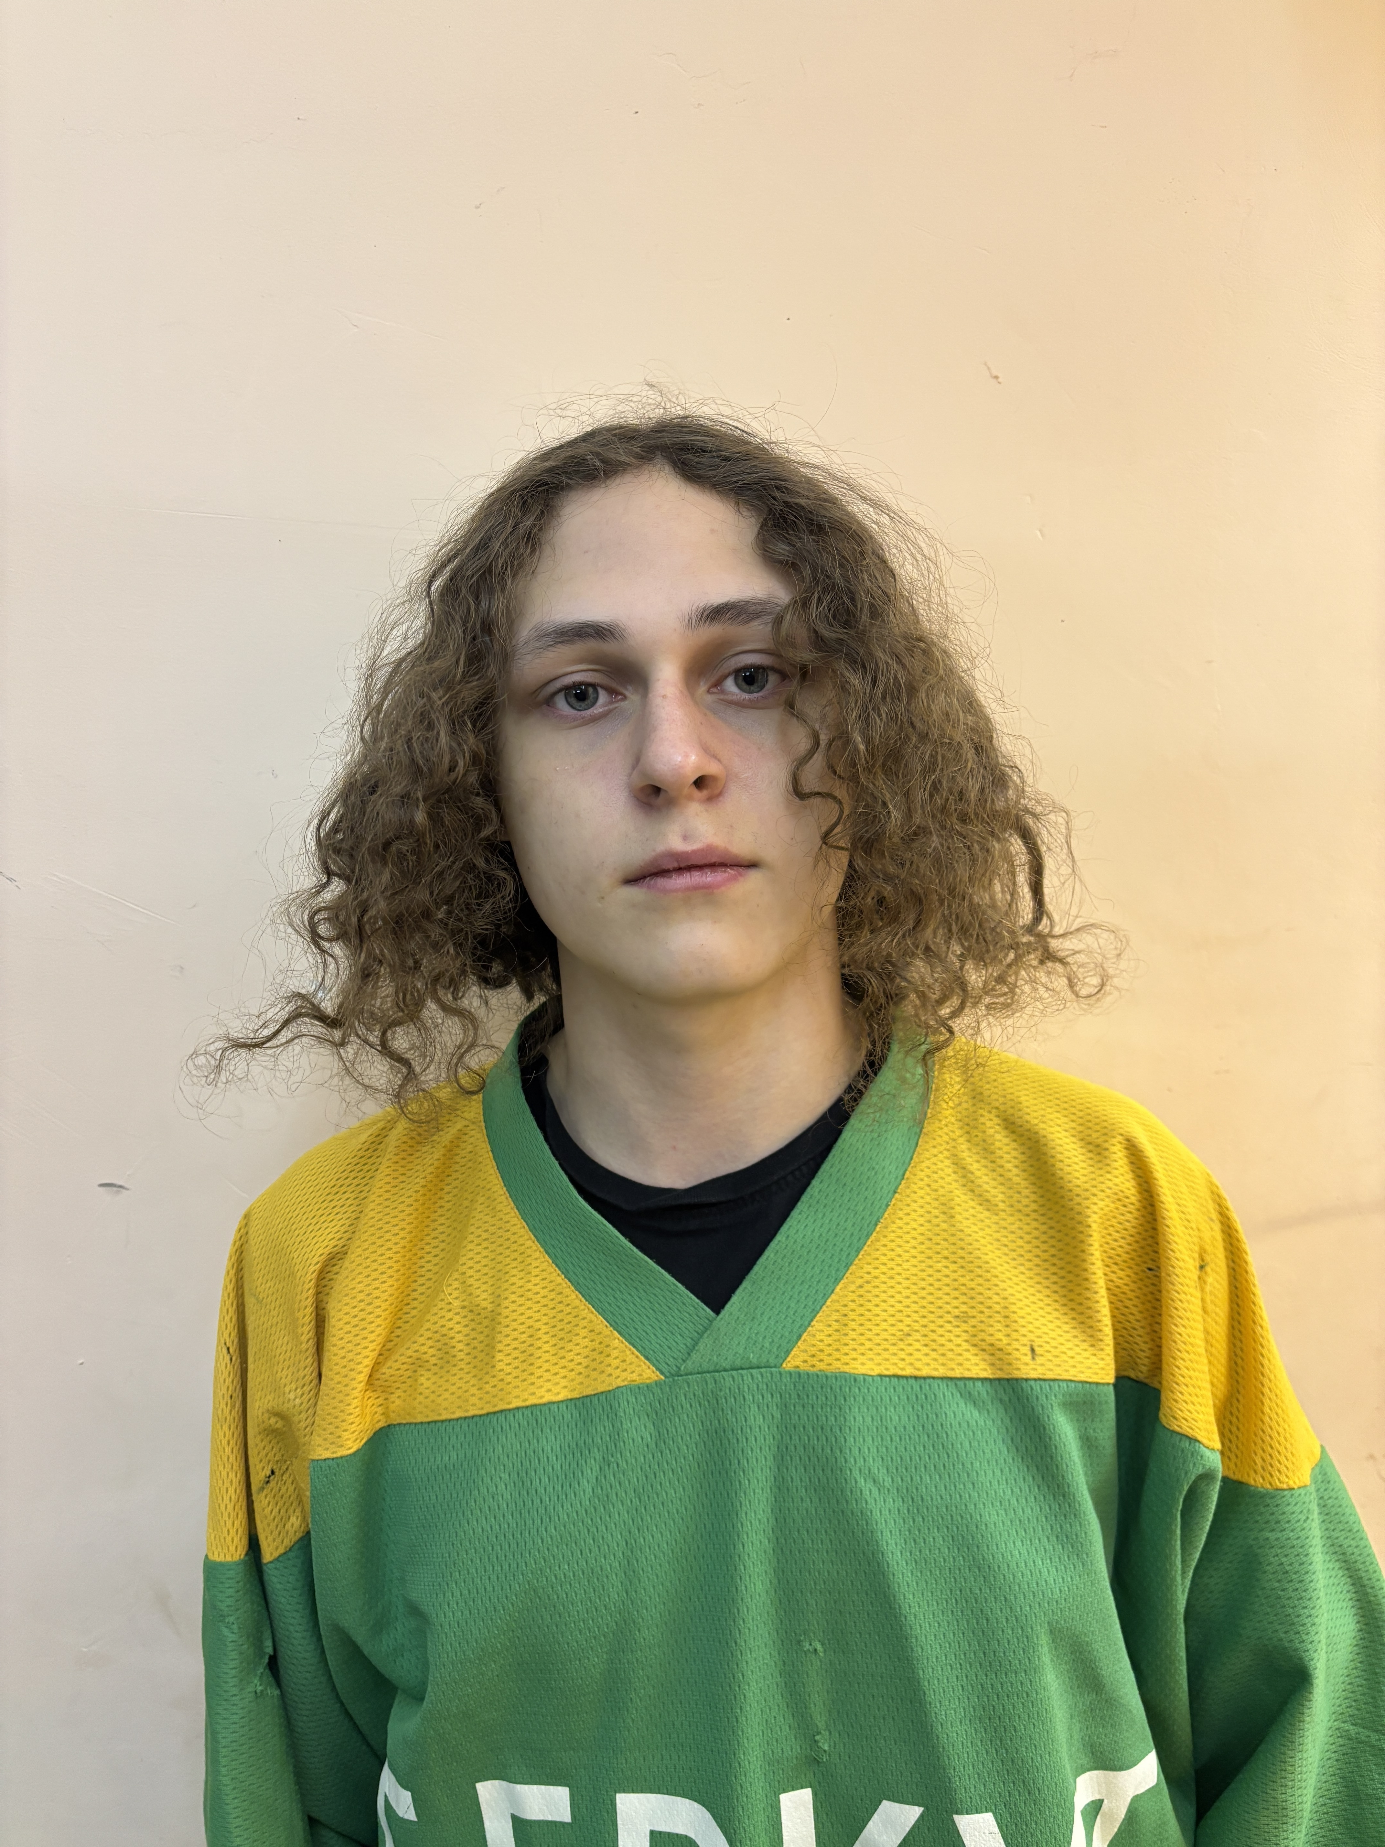 | Хафизов  Марат  Ринатович | 07.01.2009 | Нападающий | К
2 | 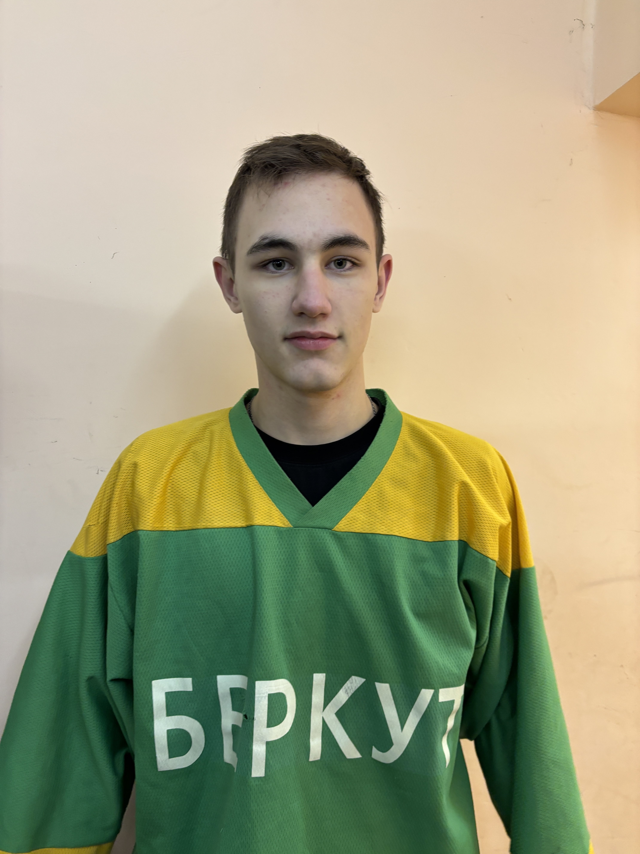 | Морозов  Тимофей  Юрьевич | 18.01.2009 | Защитник | А
3 | 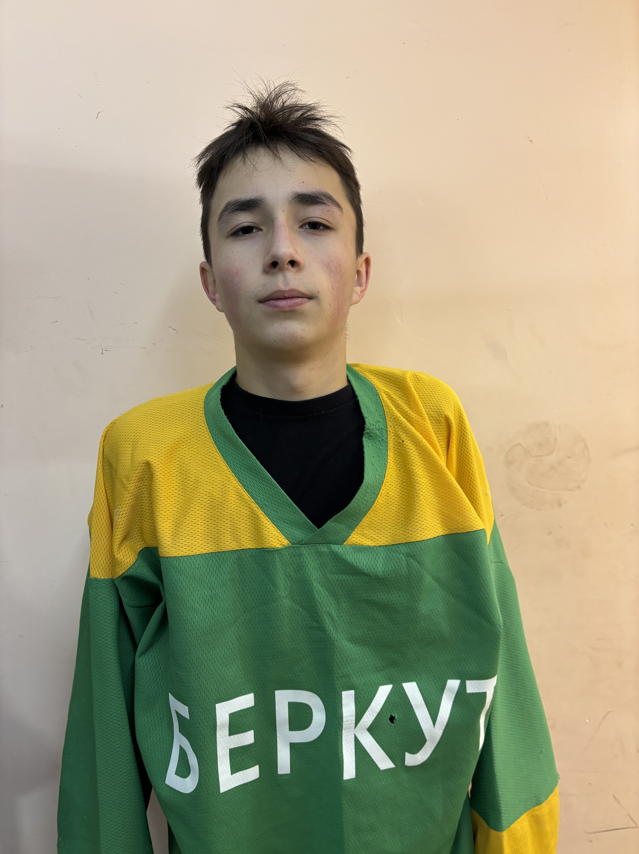 | Ахмадуллин  Камиль  Русланович | 03.08.2009 | Защитник
4 | 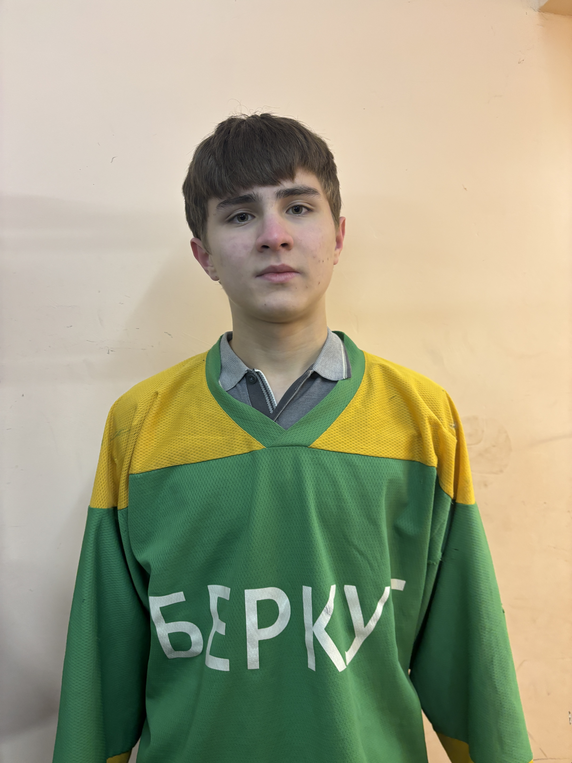 | Васильев  Максим  Александрович | 21.02.2009 | Нападающий
5 | 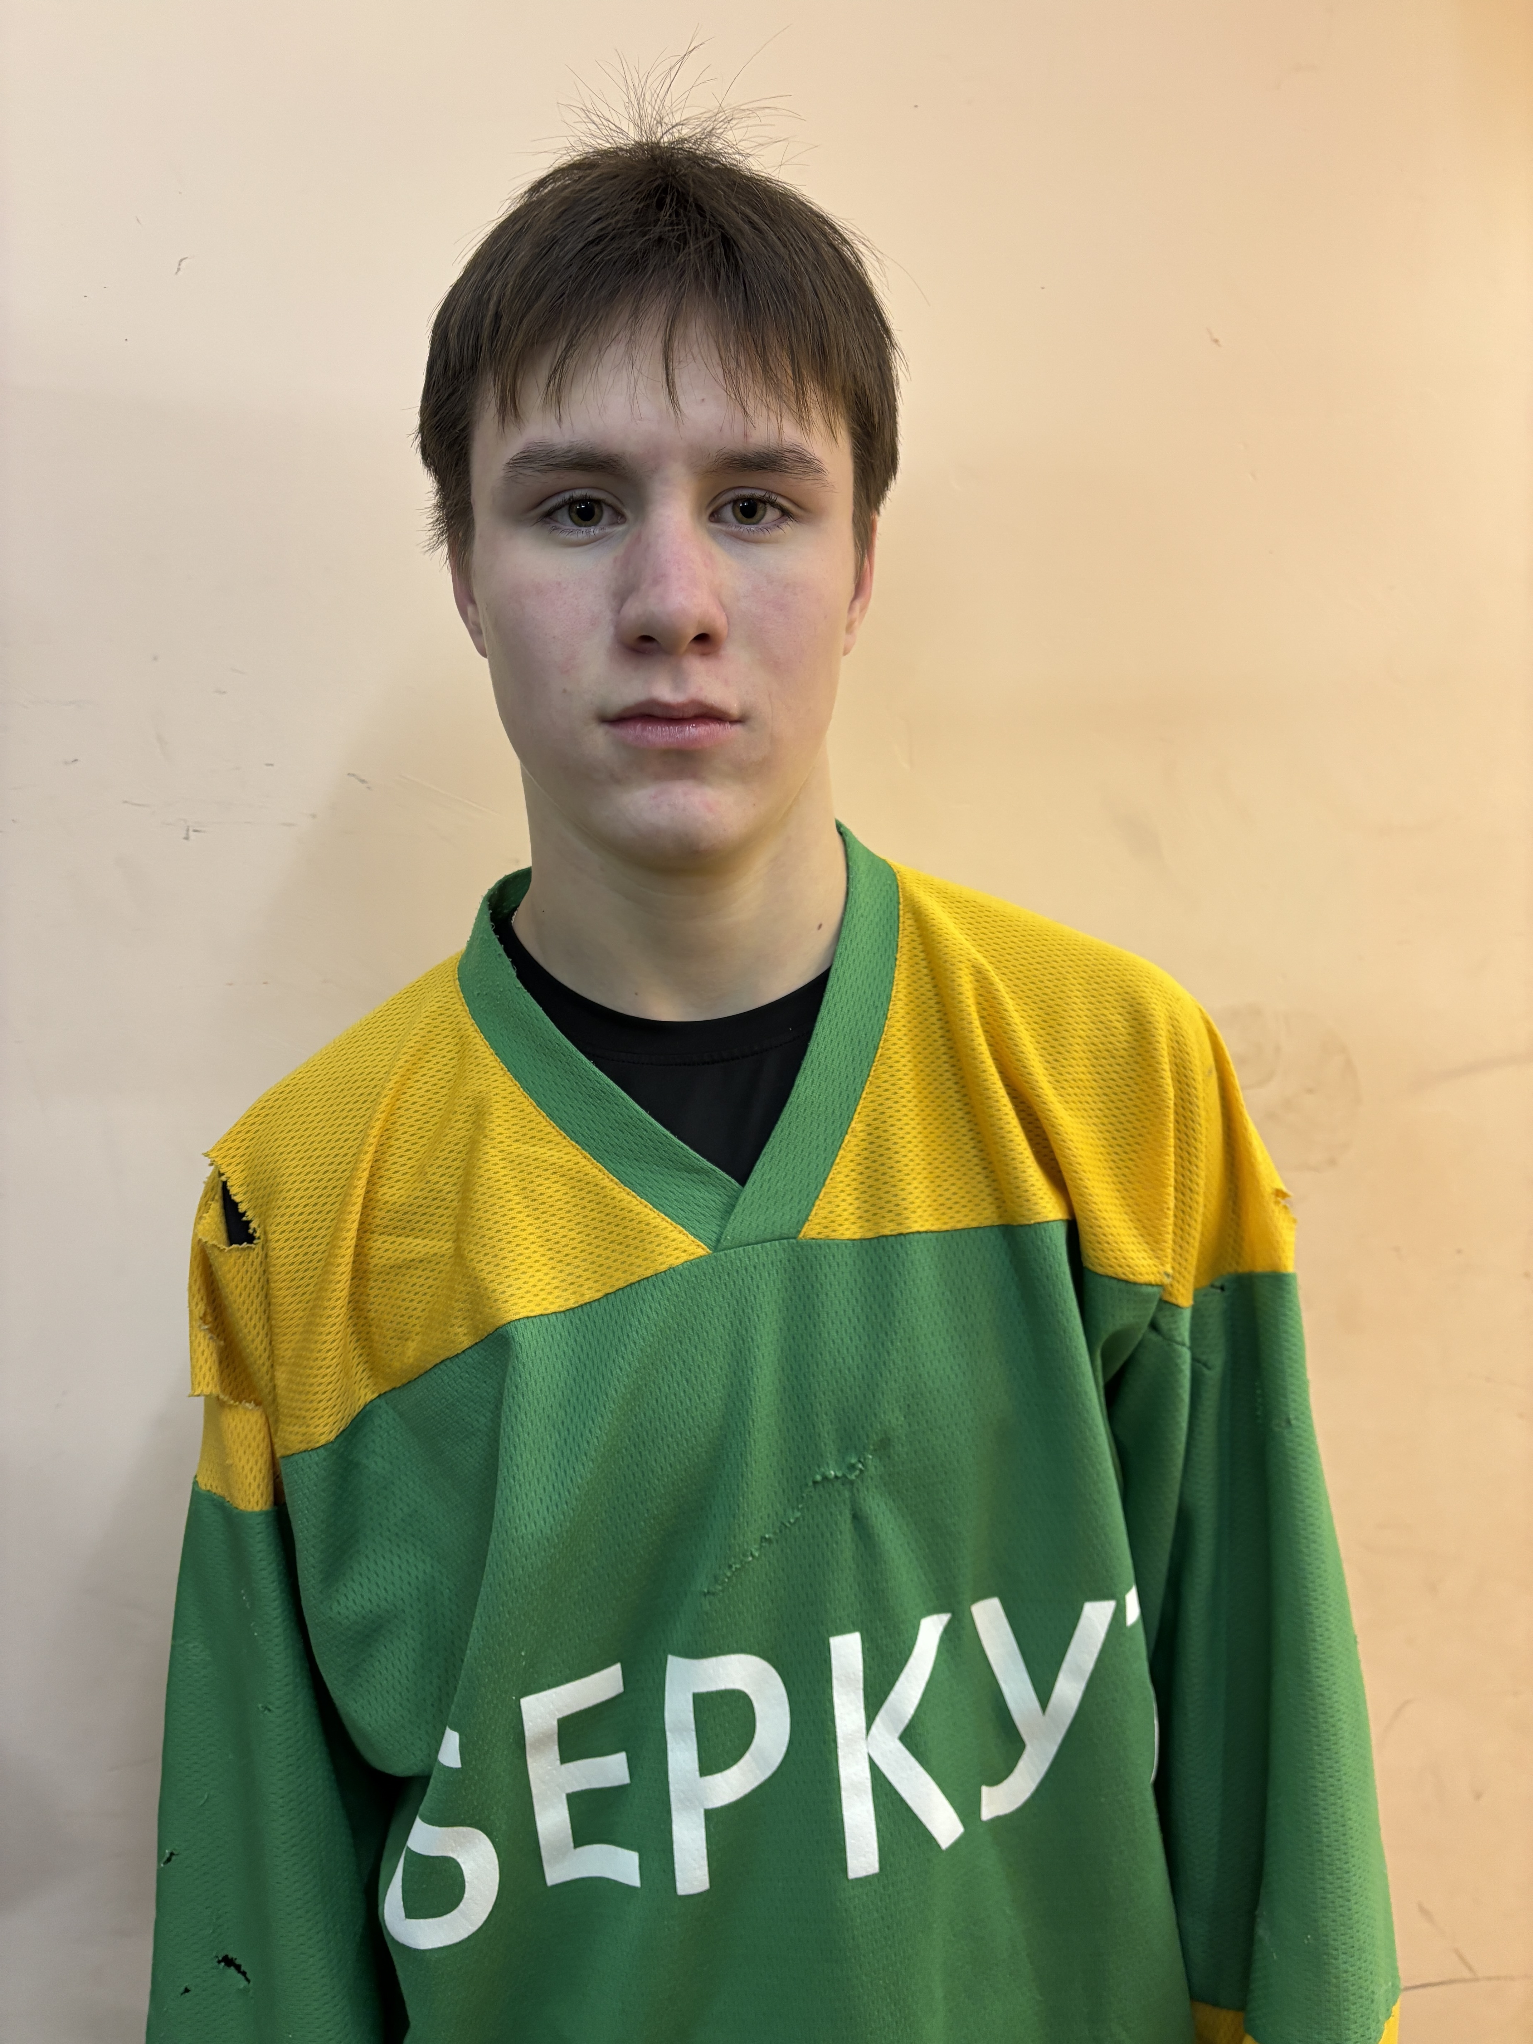 | Морозов  Савелий  Юрьевич | 18.01.2009 | Нападающий | А
6 | 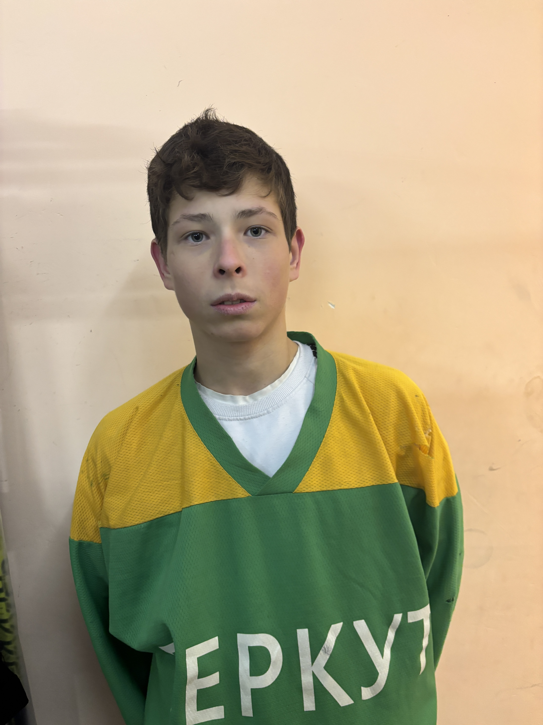 | Нурахметов  Азат  Русланович | 01.05.2009 | Вратарь
7 |  | Гирфанов  Рафаэль  Александрович | 08.03.2009 | Вратарь
8 | 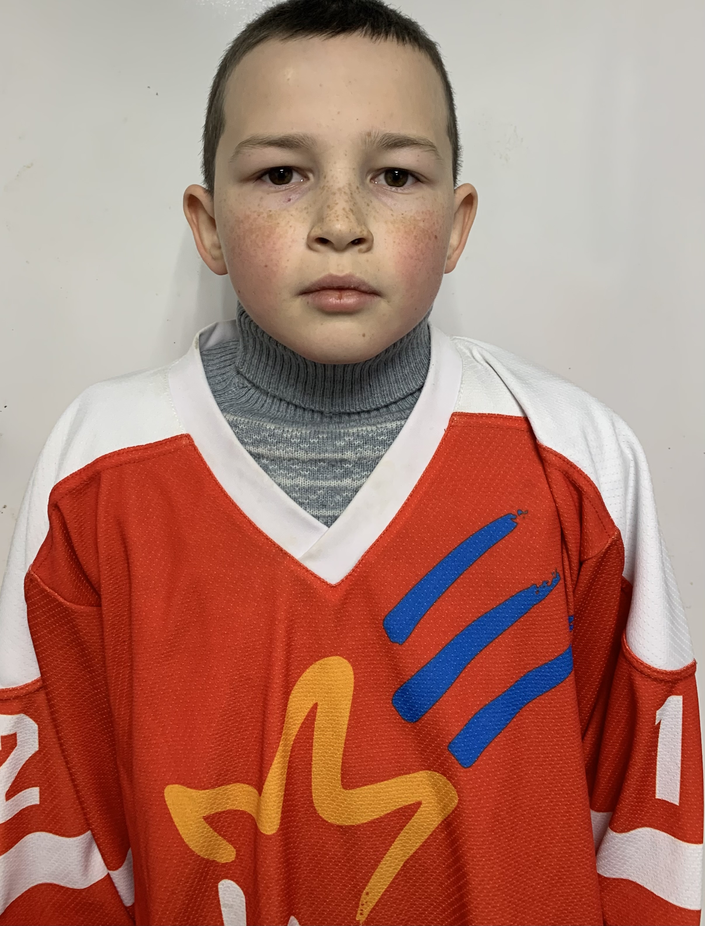 | Мулюков  Анвар  Айдарович | 09.09.2010 | Нападающий
9 | 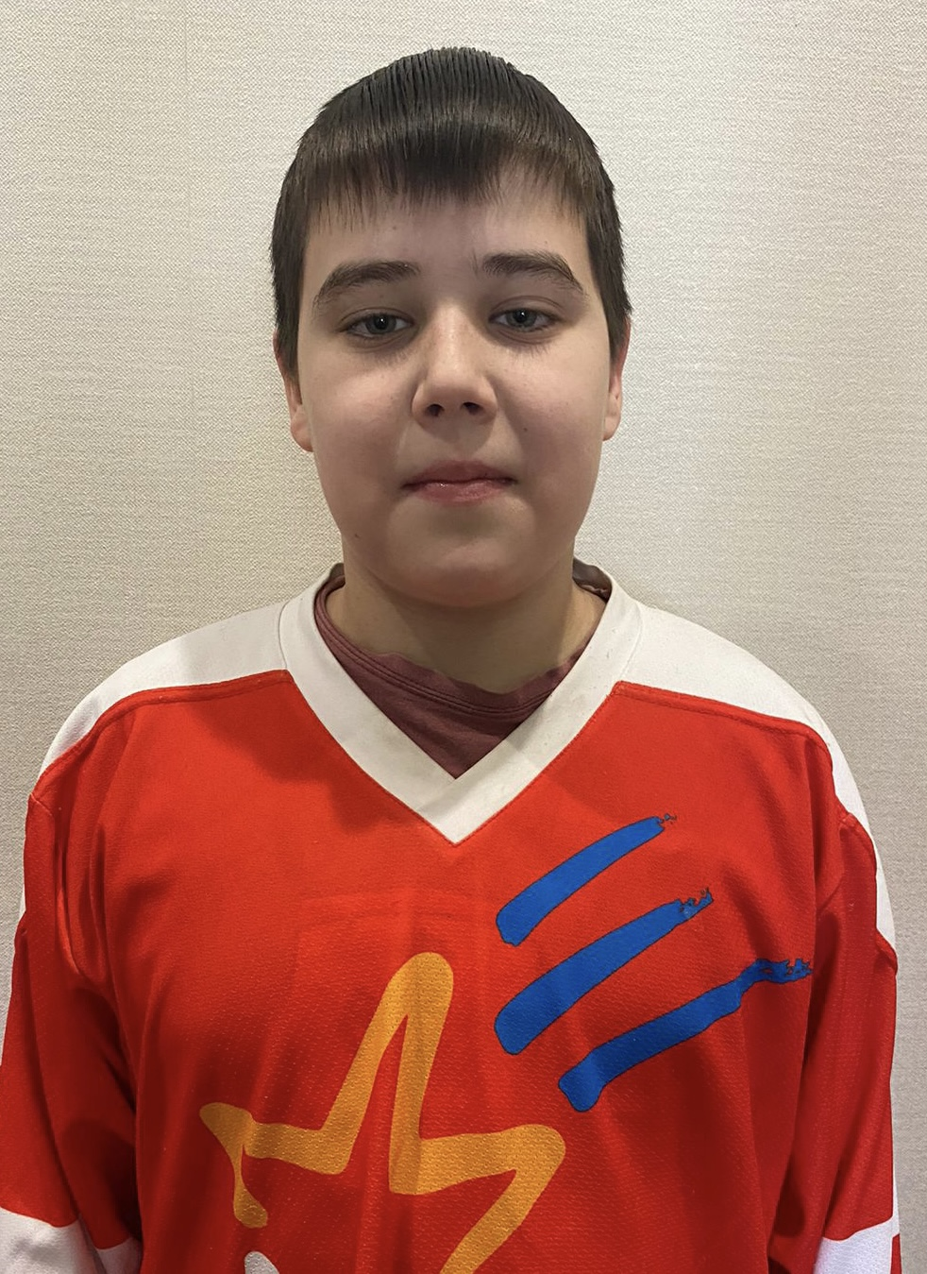 | Шарапов Карим  Ленарович | 23.05.2010 | Защитник
10 | 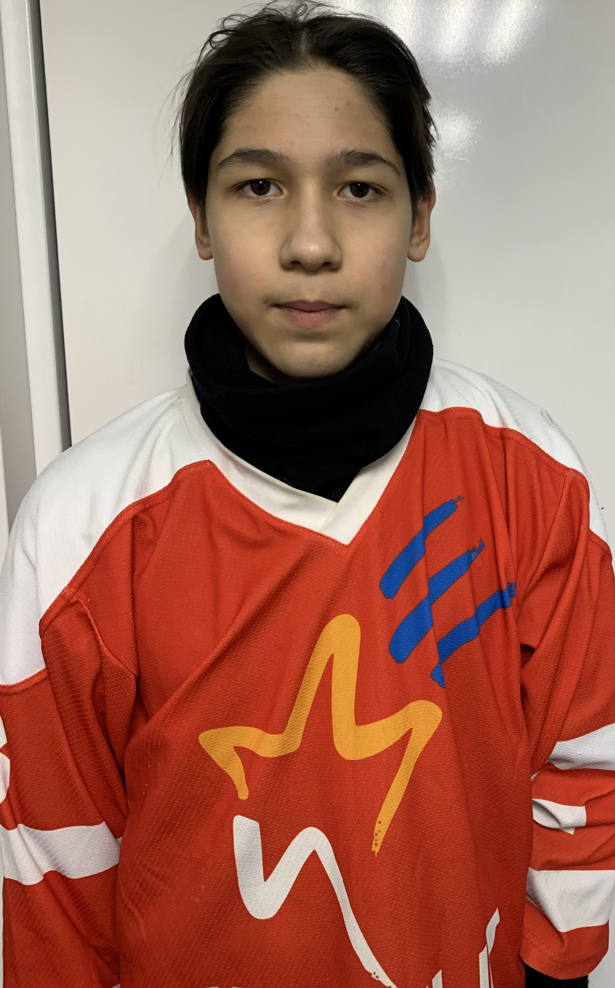 | Муртазин  Реваль  Азатович | 30.12.2009 | Нападающий
11 | 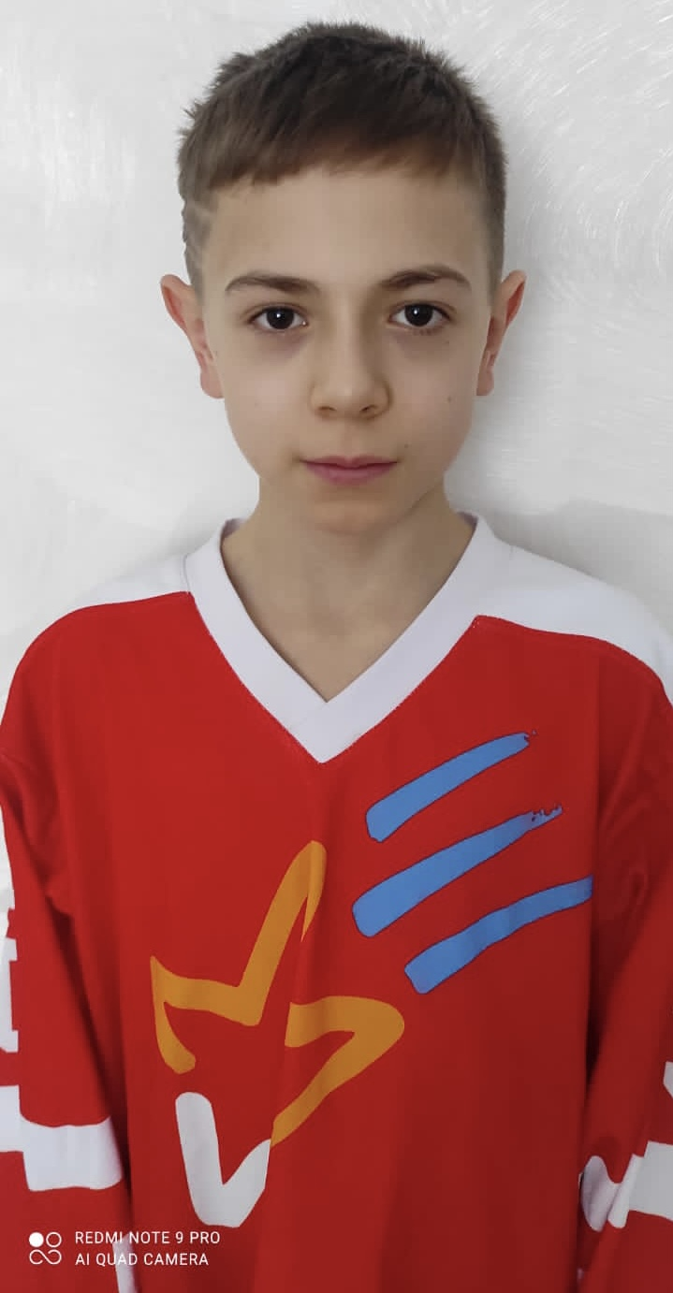 | Фаттахов  Динар  Рамилевич | 30.11.2010 | Нападающий
12 | 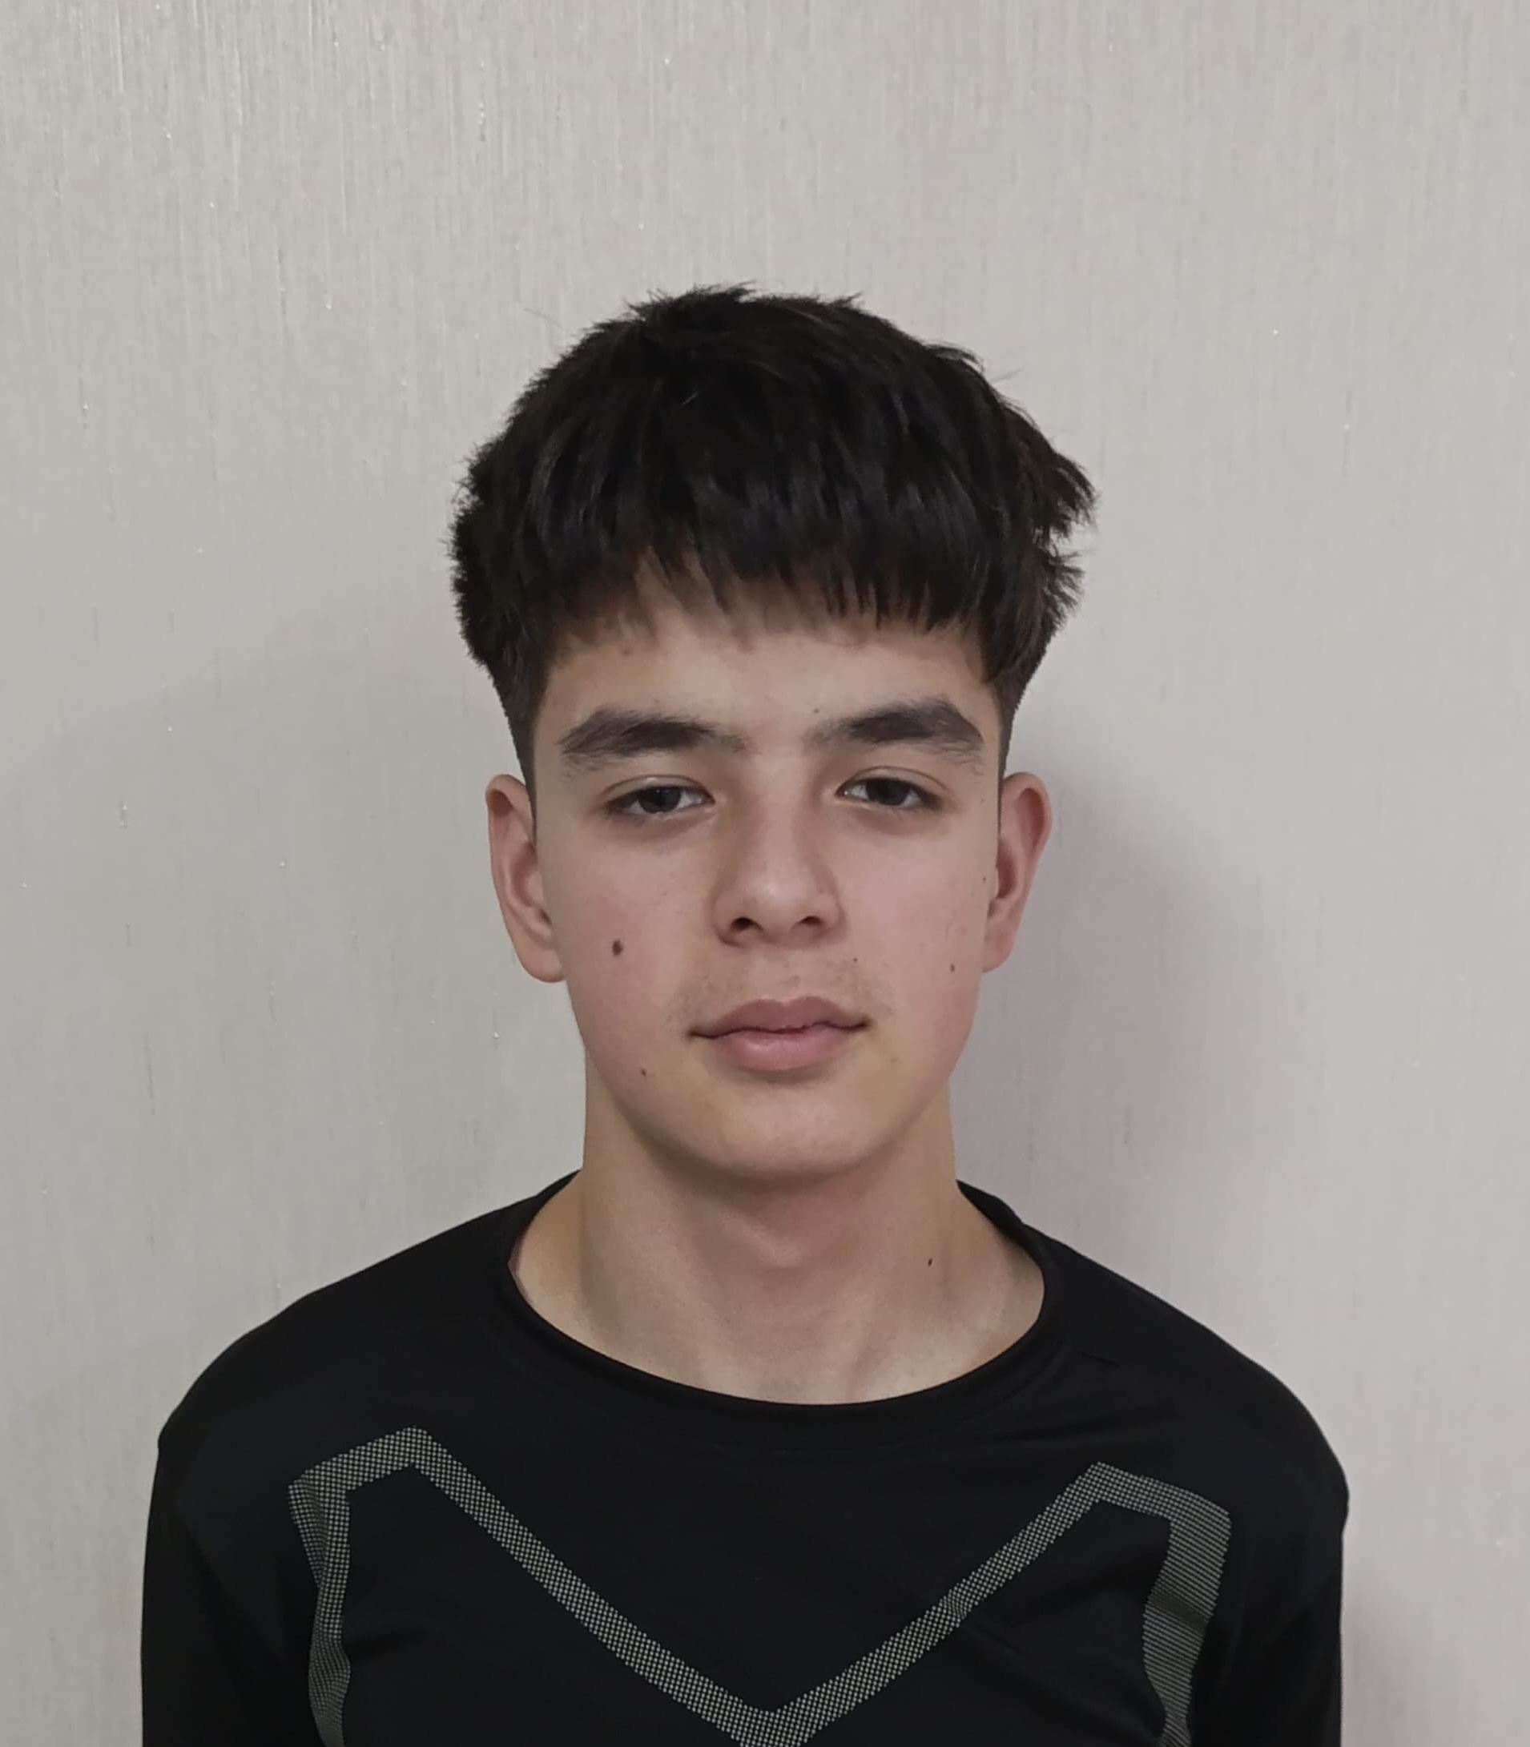 | Волков  Дмитрий  Сергеевич | 23.09.2009 | Защитник
13 | 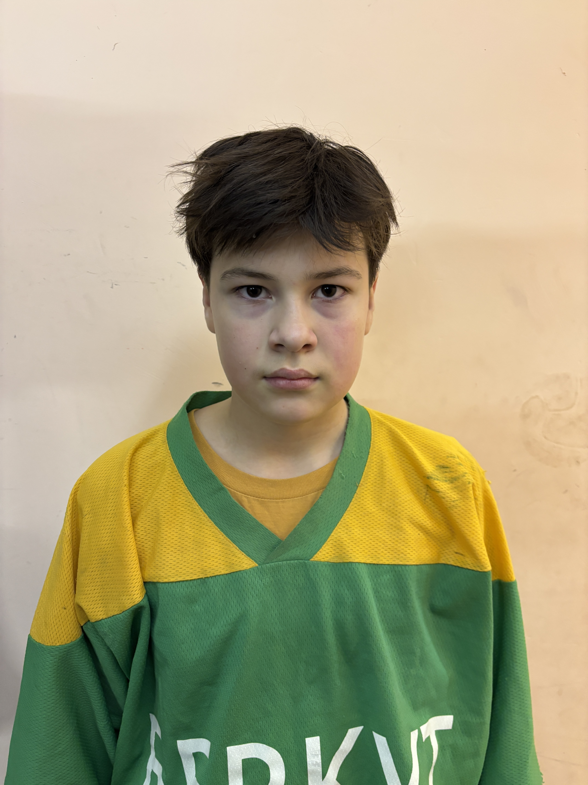 | Мунтяну  Роберт  Артурович | 15.03.2010 | Нападающий
14 | 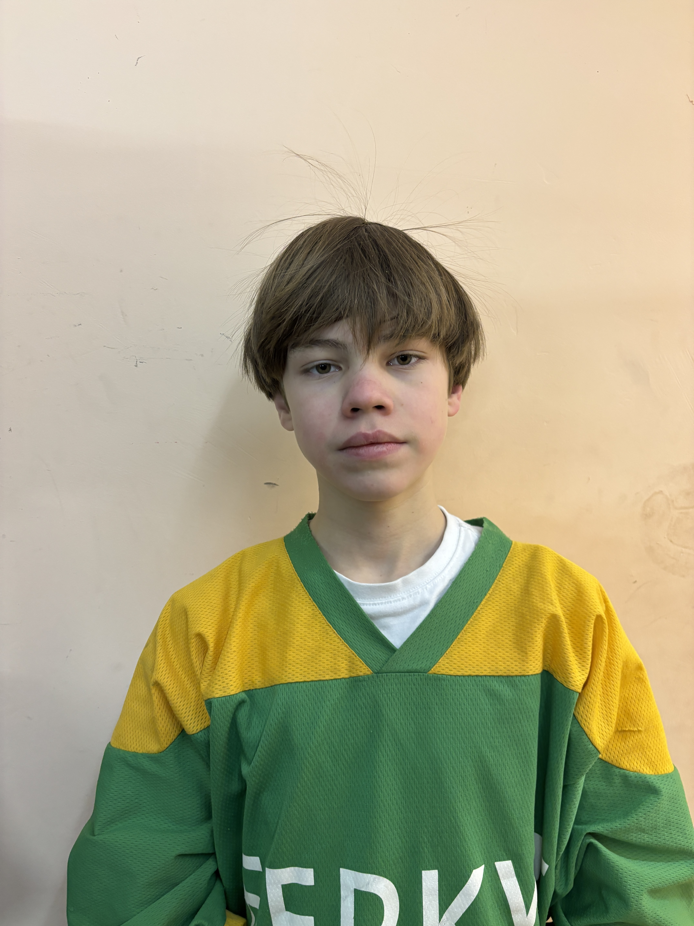 | Фахрутдинов  Нуриман  маратович | 27.04.2009 | Нападающий
15 | 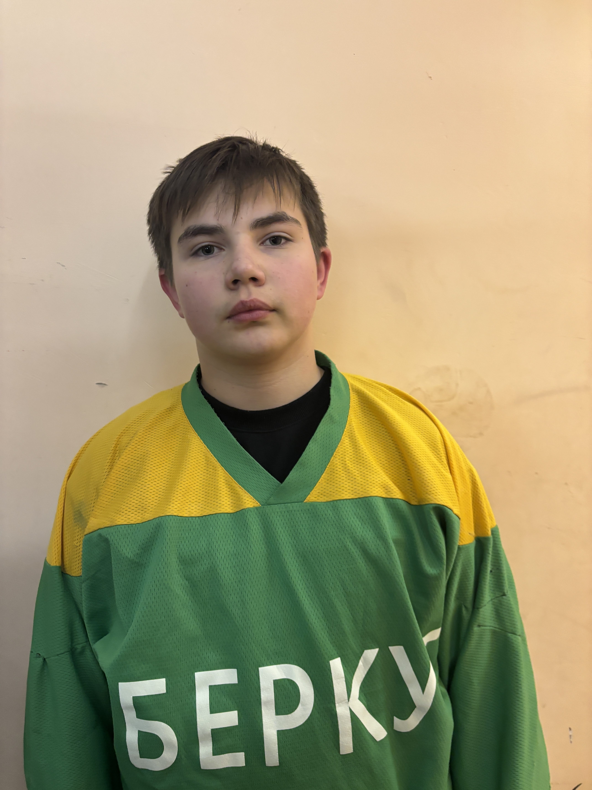 | Плехов  Александр  Русланович | 14.09.2010 | Защитник
16 | 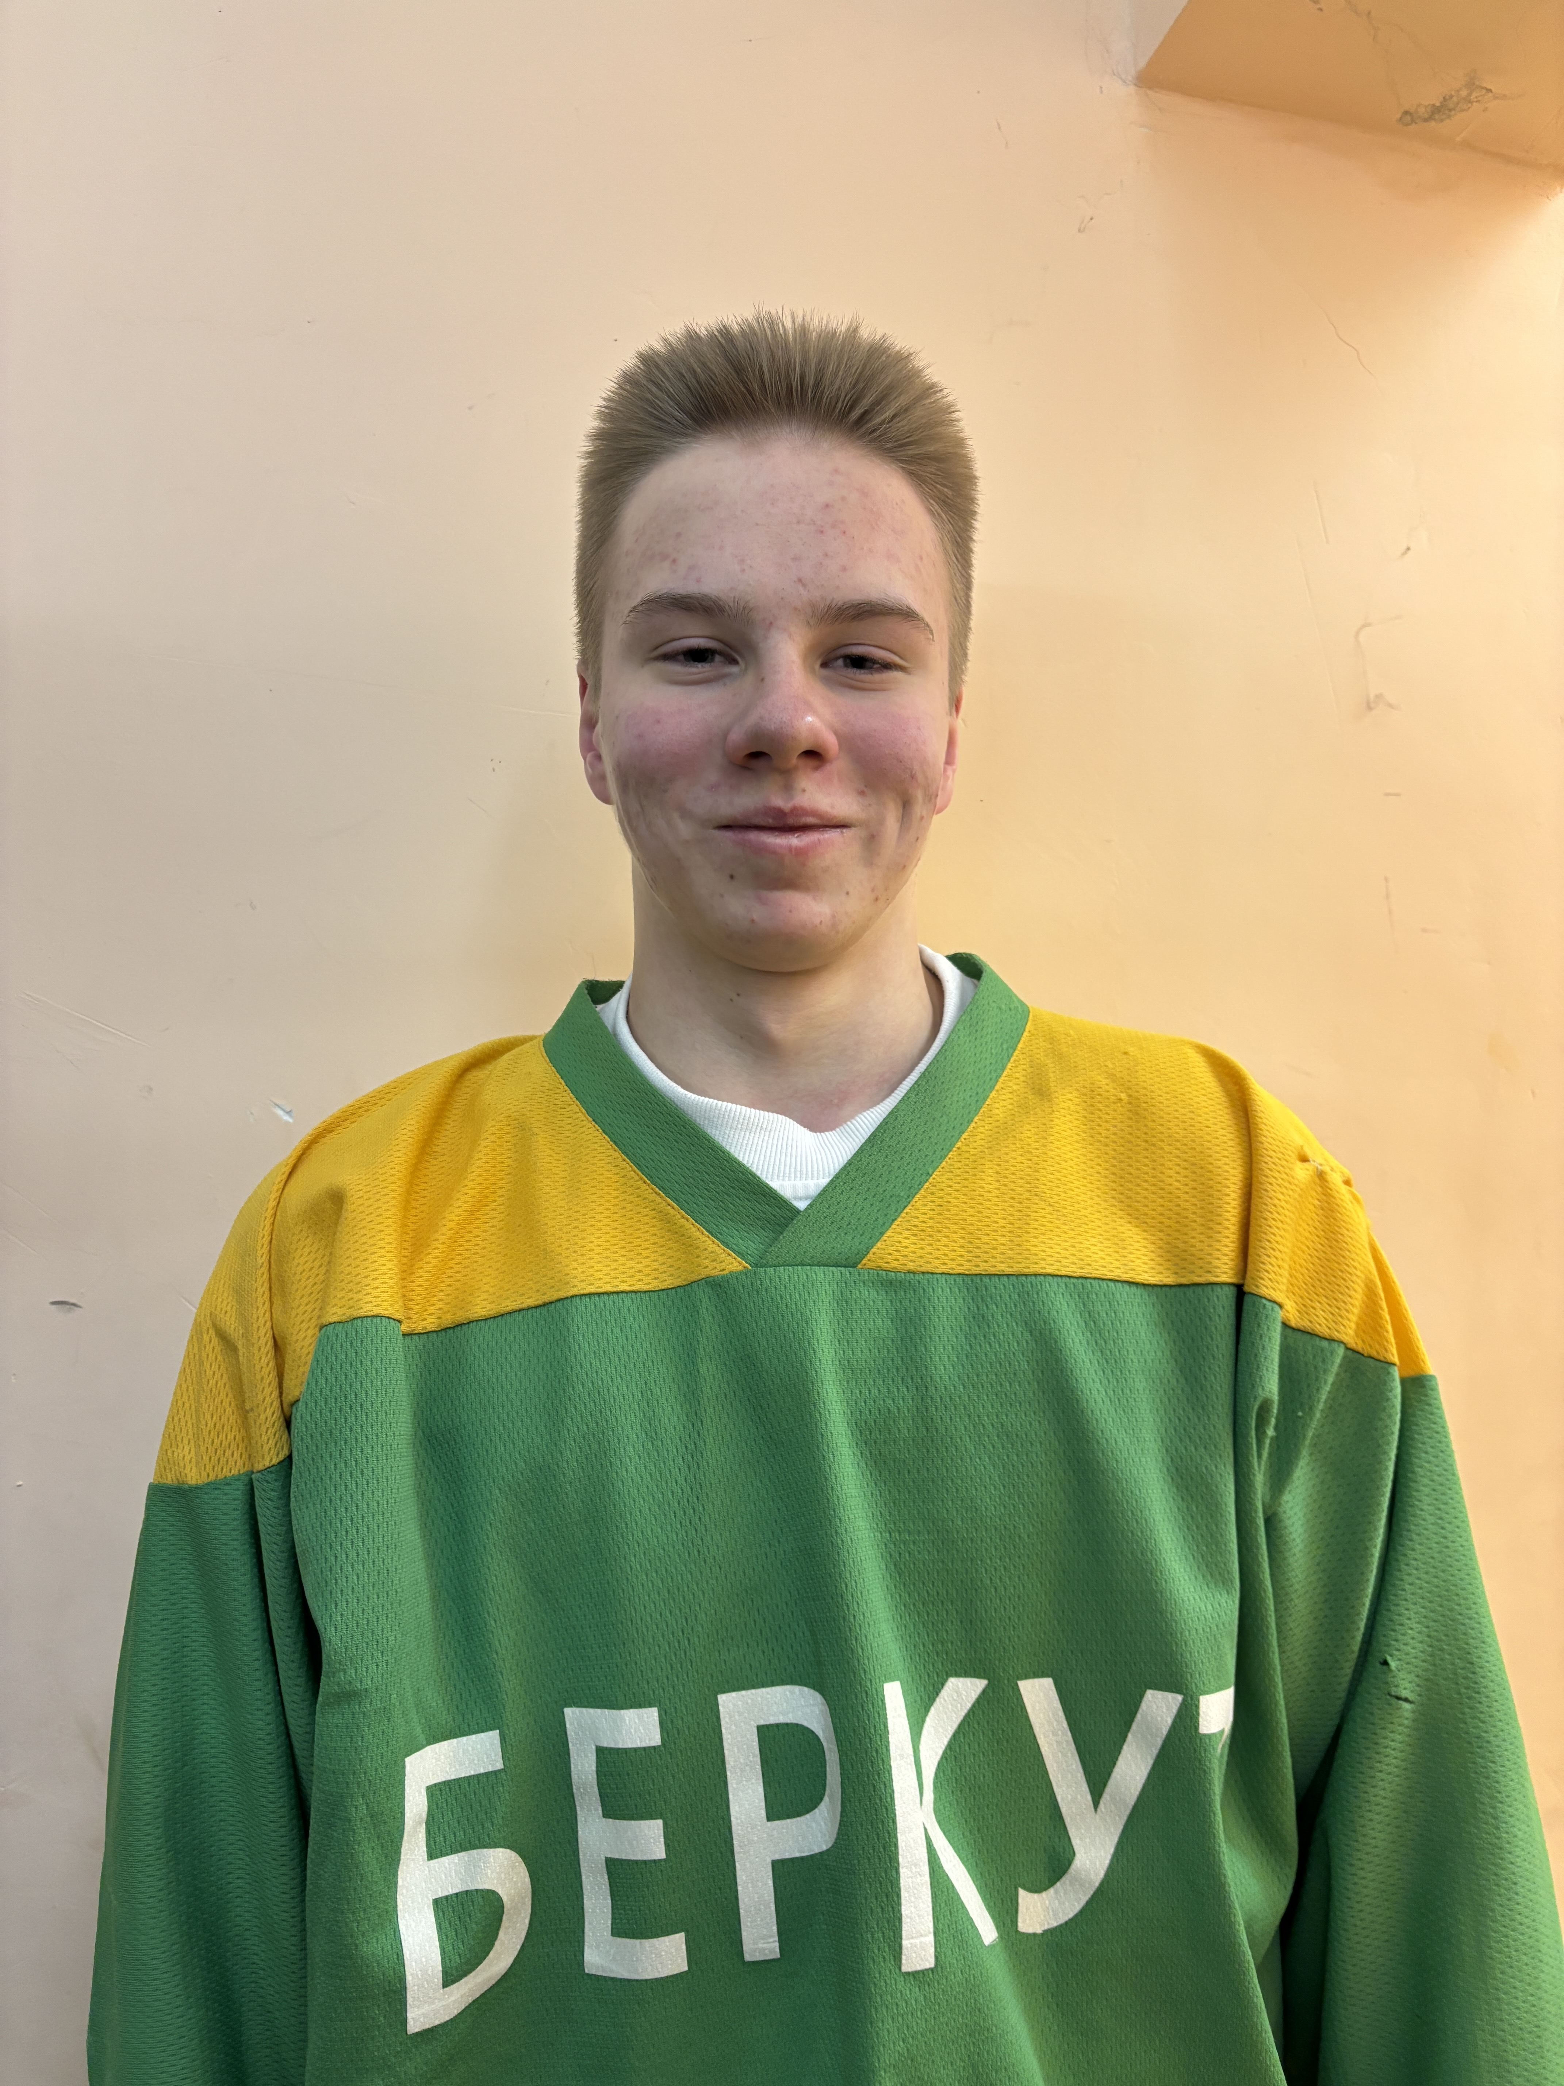 | Ахметзянов  Феликс  Феликсович | 25.01.2009 | Защитник
17 | 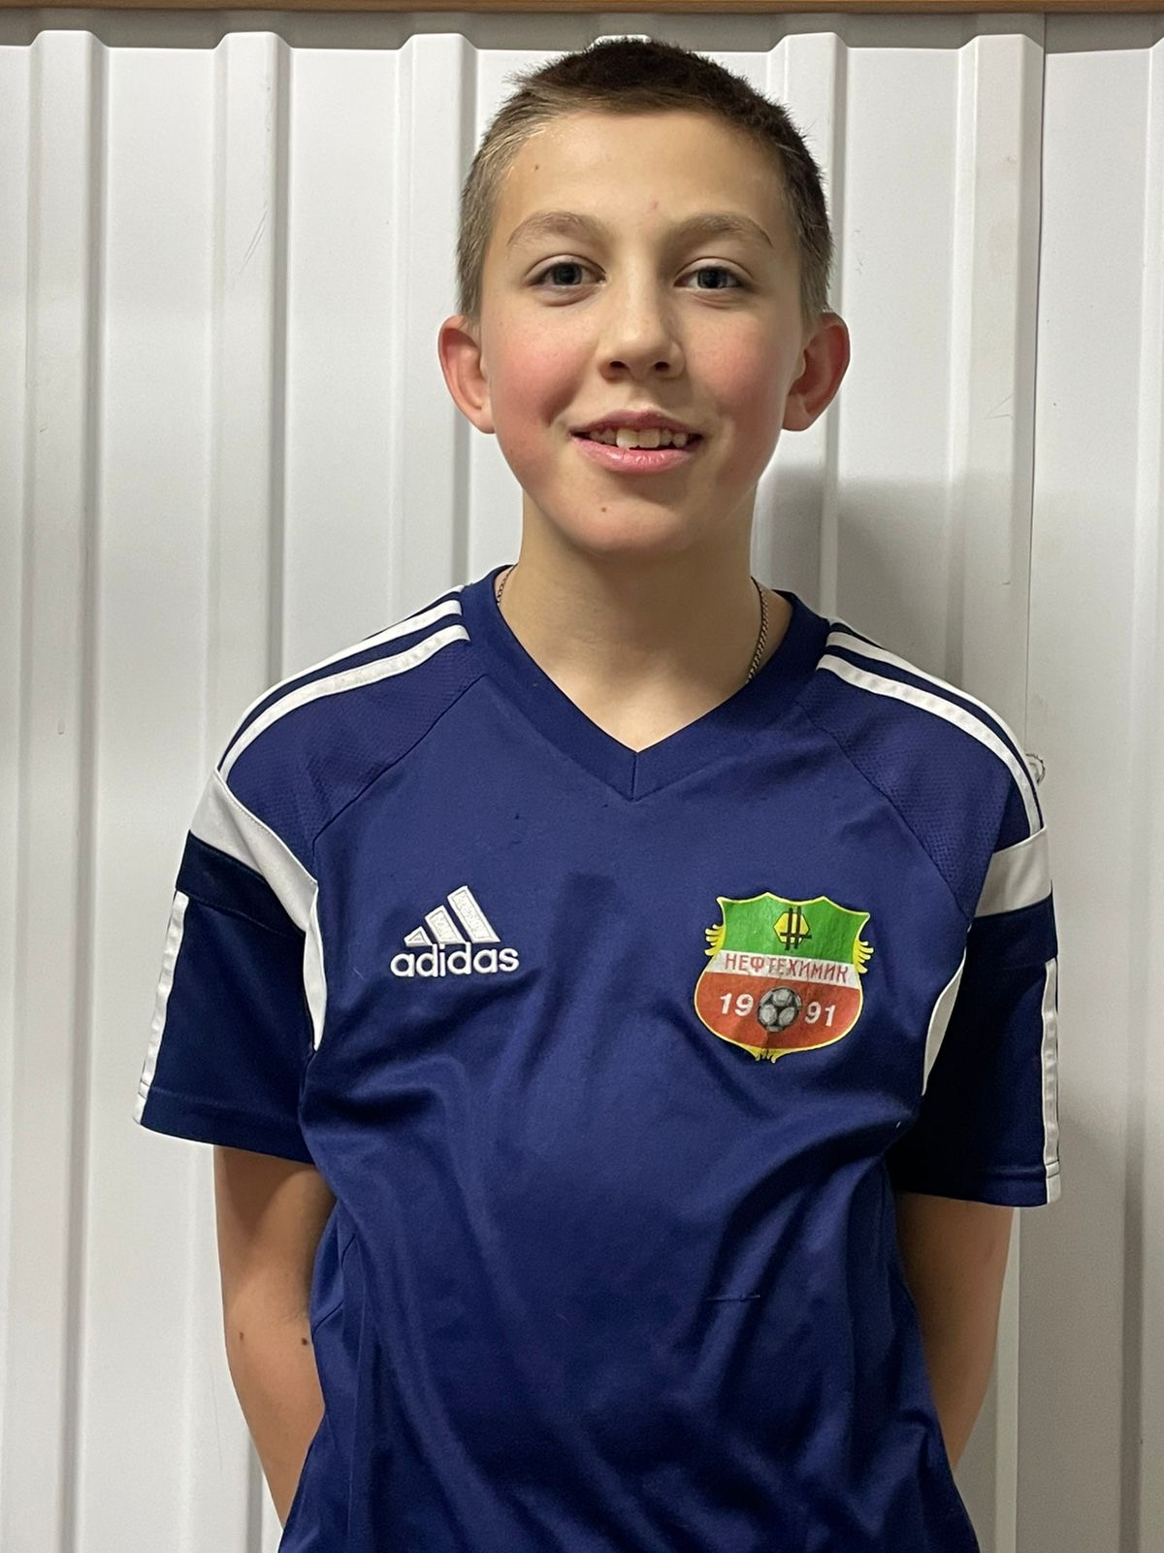 | Петряков  Матвей  Дмитриевич | 02.07.2010 | Нападающий
18 | 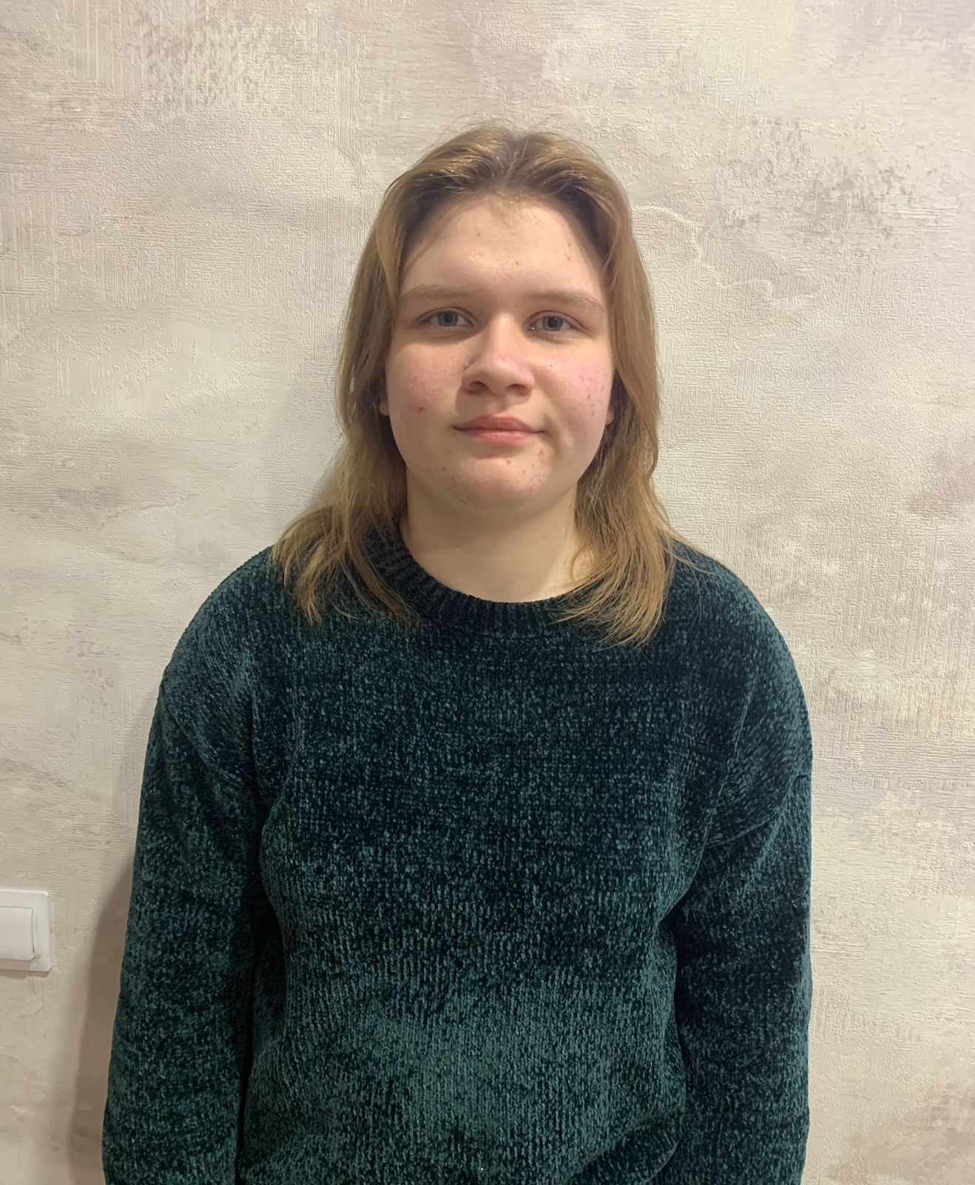 | Пустохайлова  Алина  Сергеевна | 17.07.2008 | Нападающий
19 | 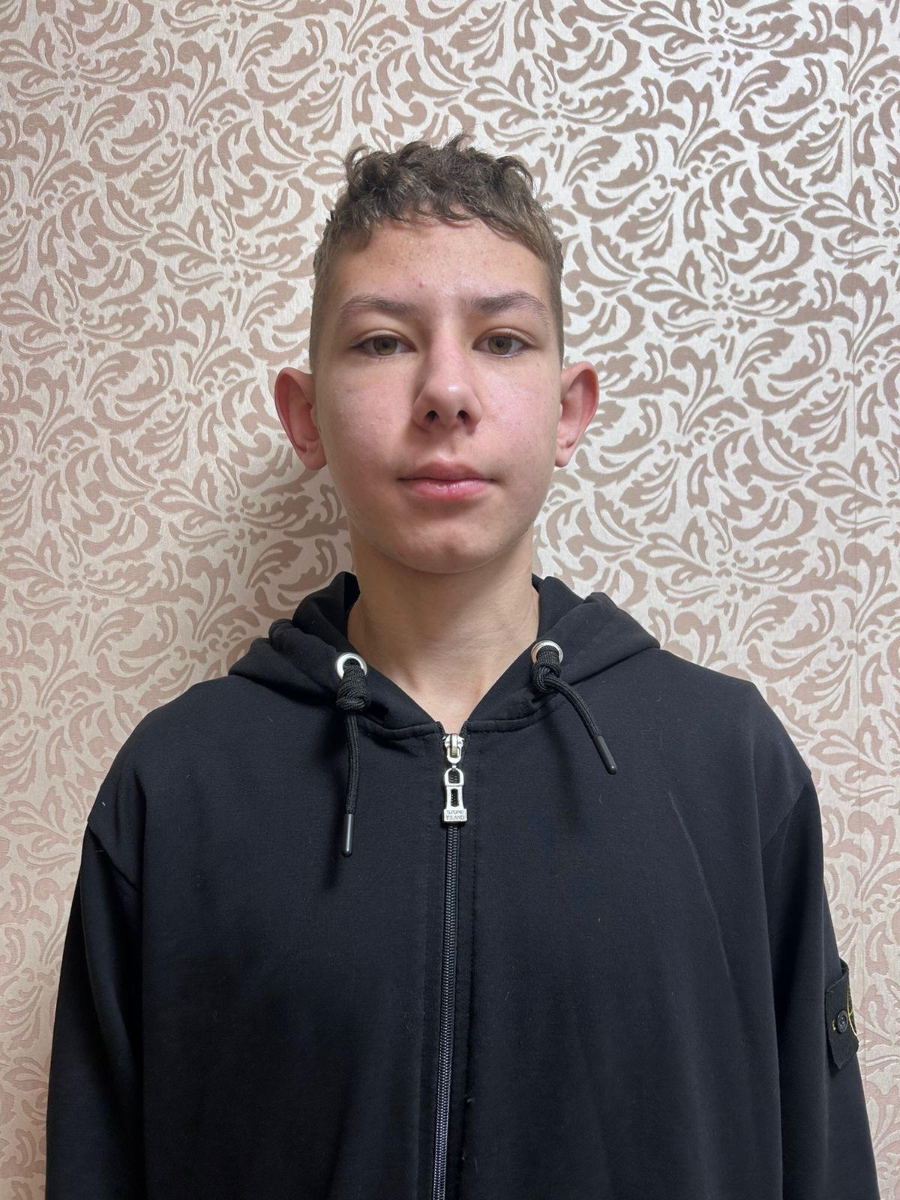 | Гордеев  Дмитрий  Сергеевич | 31.12.2009 | Защитник

Руководящий состав команды
п/н | ФИО | Должность | Телефон
1 | Каранаев Юрий Михайлович | Тренер | +7-917-288-02-22

